
Анкета участника международного конкурса «Кубок Саммита разработчиков ТРИЗ 2022/2023»
1. Участник: Симзиков Роман Олегович

2. Руководитель: Молчанова Ольга Владимировна
3. Региональный представитель: Сосновская Ольга Олеговна
4. Россия, г. Пенза, МБОУСОШ №60 г. Пензы
5. Категория 8-10 лет, 4 «В» класс, 10 лет
6. Номинация «Фантазирование»
7. Обучение ТРИЗ 2 год по программе внеурочной деятельности

Задание 1. Использован прием «Морфологическая таблица»
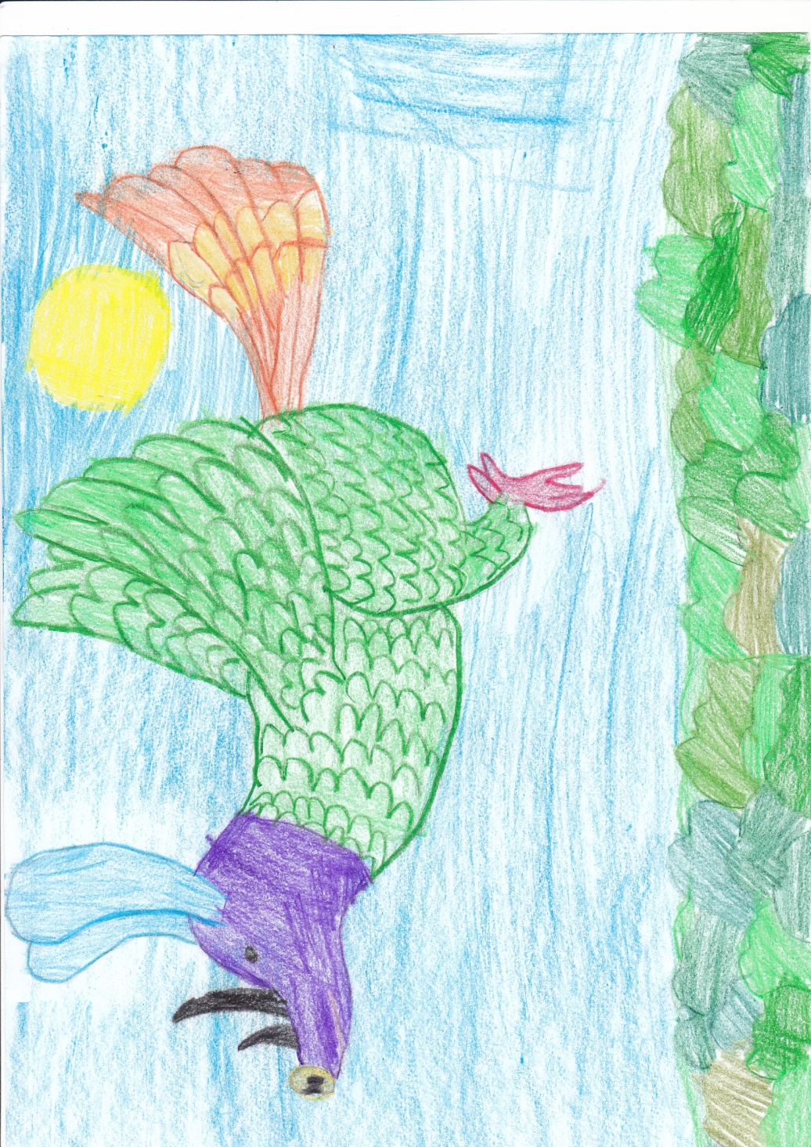

Это животное Носокрыл. Оно живет в джунглях. Носокрыл питается травой. У него вытянутый нос, который помогает почувствовать запах его любимых плодов. Его большие уши позволяют услышать любой шорох. Это позволяет ему спастись от хищников. Носокрыл большой, двуногий, пернатый, у него есть крылья. На голове два рога и маленькие глаза.
Чтобы оседлать Носокрыла, нужна специальная подушка с резинкой. Резинку нужно вставить между рогов, а подушку закрепить между крыльев, и можно лететь.
Чтобы совершить полет на Носокрыле, его просто нужно попросить. Когда вы оказались на спине зверя, нужно погладить его по левому уху, и он взлетит. А чтобы остановить, погладьте его по правому уху.
Носокрыл летает не очень высоко над землей, и можно рассмотреть деревни, города и людей внизу. Быстро этот зверь не летает, поэтому полет на нем будет вполне безопасным. Но все же лучше будет взять с собой в полет зонтик-парашют.
Задание 2. Использован прием «Морфологическая таблица»
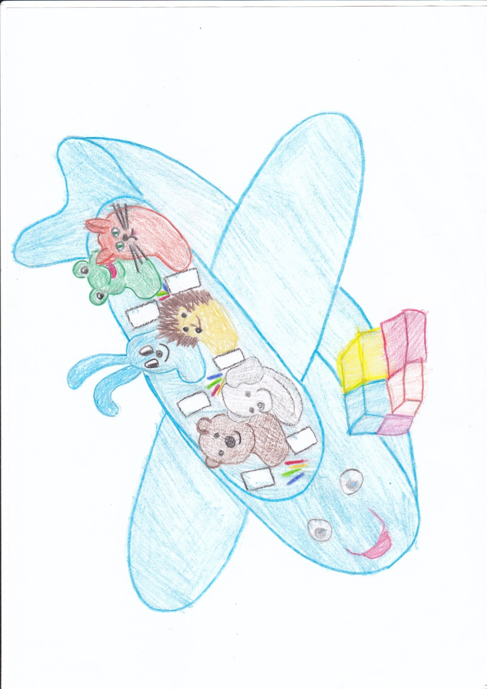

Новое устройство в игровой комнате аэропорта – это «Веселый самолет».
Оно представляет собой надувной самолет. Чтобы в него забраться, нужно построить лестницу из конструктора. Внутри самолета мягкие пушистые кресла в виде зверей. Перед каждым креслом есть планшет, на котором можно рисовать. У этого устройства есть специальный режим, который создает для сидящих в креслах ощущение взлета и посадки самолета. Для этого используются кнопки-глазки на самолете.
Такое устройство помогает малышам подготовиться к полету и поиграть.

